АДМИНИСТРАЦИЯ ГОРОДА МУРМАНСКА

КОМИТЕТ ИМУЩЕСТВЕННЫХ ОТНОШЕНИЙ
ГОРОДА МУРМАНСКА

Р А С П О Р Я Ж Е Н И Е

___________ _______

Об установлении публичного сервитута

Руководствуясь статьей 23, главой V.7 Земельного кодекса Российской Федерации, Федеральным законом от 06.10.2003 № 131-ФЗ «Об общих принципах организации местного самоуправления в Российской Федерации», Порядком управления, распоряжения и использования земельных участков, находящихся в собственности муниципального образования город Мурманск, утвержденным решением Совета депутатов города Мурманска от 27.03.2015 № 10-130, на основании постановления администрации города Мурманска от 13.01.2021 № 16 «О возложении полномочий по принятию решения об установлении публичного сервитута в отдельных целях», ходатайства акционерного общества «Мурманская ТЭЦ» об установлении публичного сервитута от 11.12.2020, инвестиционной программы АО «Мурманская ТЭЦ» на 2020 год, утвержденной Советом директоров АО «Мурманская ТЭЦ» (протокол от 24.03.2020 № 249), записи в Едином государственном реестре недвижимости от 18.11.2005 № 51-51-01/060/2005-097 о государственной регистрации права собственности на энергетический производственно-технологический комплекс – Комплекс теплоснабжения «Тепловые сети с насосными» за акционерным обществом «Мурманская ТЭЦ», сведений о земельных участках с кадастровыми номерами 51:20:0001007:127, 51:20:0001008:4884, внесенных в Единый государственный реестр недвижимости:

1. Утвердить границы публичного сервитута на части земельных участков с кадастровыми номерами 51:20:0001007:127, 51:20:0001008:4884, расположенных по адресу: Мурманская область, город Мурманск, проспект Кольский, и части земель кадастровых кварталов 51:20:0001007 и 51:20:0001319 в соответствии со схемой расположения границ публичного сервитута согласно приложению к настоящему распоряжению.

2. Установить публичный сервитут на части земельных участков с кадастровыми номерами 51:20:0001007:127, 51:20:0001008:4884 и части земель кадастровых кварталов 51:20:0001007 и 51:20:0001319 под энергетический производственно-технологический комплекс – Комплекс теплоснабжения «Тепловые сети с насосными», принадлежащий на праве собственности акционерному обществу «Мурманская ТЭЦ», о чем в Едином государственном реестре недвижимости 18.11.2005 сделана запись регистрации № 51-51-01/060/2005-097, в целях размещения объектов электросетевого хозяйства, тепловых сетей, водопроводных сетей, сетей водоотведения, линий и сооружений связи, линейных объектов системы газоснабжения, нефтепроводов и нефтепродуктопроводов, их неотъемлемых технологических частей, если указанные объекты являются объектами федерального, регионального или местного значения, либо необходимы для организации электро-, газо-, тепло-, водоснабжения населения и водоотведения, подключения (технологического присоединения) к сетям инженерно-технического обеспечения, либо переносятся в связи с изъятием земельных участков, на которых они ранее располагались, для государственных или муниципальных нужд (для реализации проекта «Реконструкция тепловой сети на участках от ТК-34 до ТК-38 и от ТК-58 до ТК-59, источник теплоснабжения Южная котельная»), сроком до 31.12.2032, согласно утвержденной настоящим распоряжением схеме расположения границ публичного сервитута.

3. Публичный сервитут устанавливается на безвозмездной основе. Плата за публичный сервитут не устанавливается на основании пункта 4 статьи 3.6 Федерального закона от 25.10.2001 № 137-ФЗ «О введении в действие Земельного кодекса Российской Федерации».

4. Акционерному обществу «Мурманская ТЭЦ» в срок не позднее 31.03.2033 привести земельные участки с кадастровыми номерами 51:20:0001007:127, 51:20:0001008:4884 в состояние, пригодное для их использования в соответствии с разрешенным использованием.

5. Отделу по общим вопросам (Михалкина С.Р.) разместить настоящее распоряжение с приложением на официальном сайте администрации города Мурманска на странице Комитета в разделе «Общая информация»/Земельные отношения в сети Интернет.

6. Отделу по земельным ресурсам (Крисальная О.А.) обеспечить направление настоящего распоряжения без приложения в редакцию газеты «Вечерний Мурманск» для опубликования.

7. Настоящее распоряжение вступает в силу со дня подписания.

8. Контроль за выполнением настоящего распоряжения возложить на заместителя председателя Комитета Белорусцеву Н.Н.

Председатель комитета А.А. Стародуб

СОГЛАСОВАНО:

Заместитель председателя комитета
Н.Н. Белорусцева

Начальник отдела по земельным ресурсам
О.А. Крисальная

Начальник отдела юридического
и кадрового обеспечения
И.И. Соловарова

Начальник отдела по общим вопросам
С.Р. Михалкина

Рассылка:
- Отдел по общим вопросам - 1 экз.
- Отдел по земельным ресурсам - 1 экз.
- Комитет градостроительства и территориального
развития администрации города Мурманска
- Управление Первомайского административного
округа города Мурманска

Приложение
к распоряжению комитета имущественных отношений
города Мурманска
от №

Схема расположения границ публичного сервитута на кадастровых
планах территории в кадастровых кварталах
№№ 51:20:0001007, 51:20:0001008, 51:20:0001319

Схема расположения границ публичного сервитута на кадастровом плане территории в кадастровом квартале № 51:20:0001007 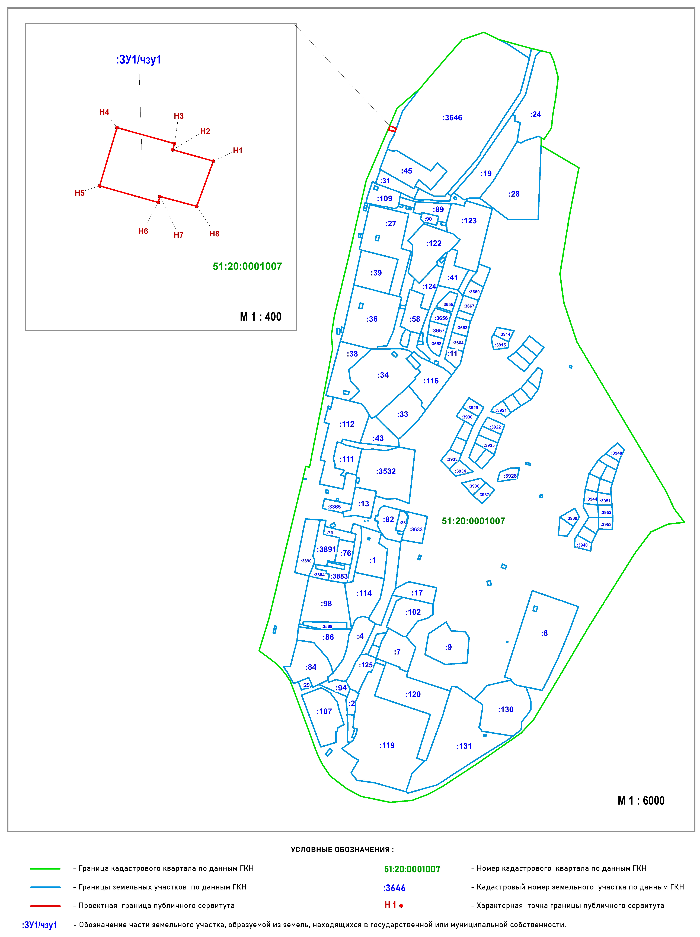

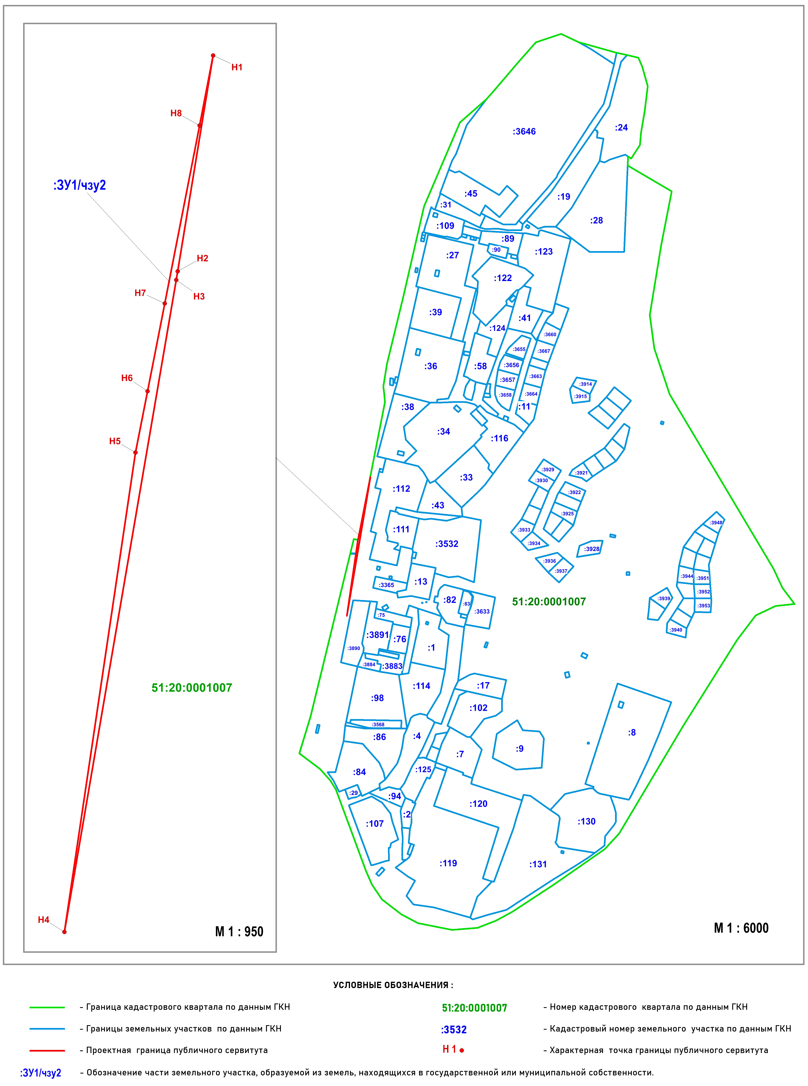
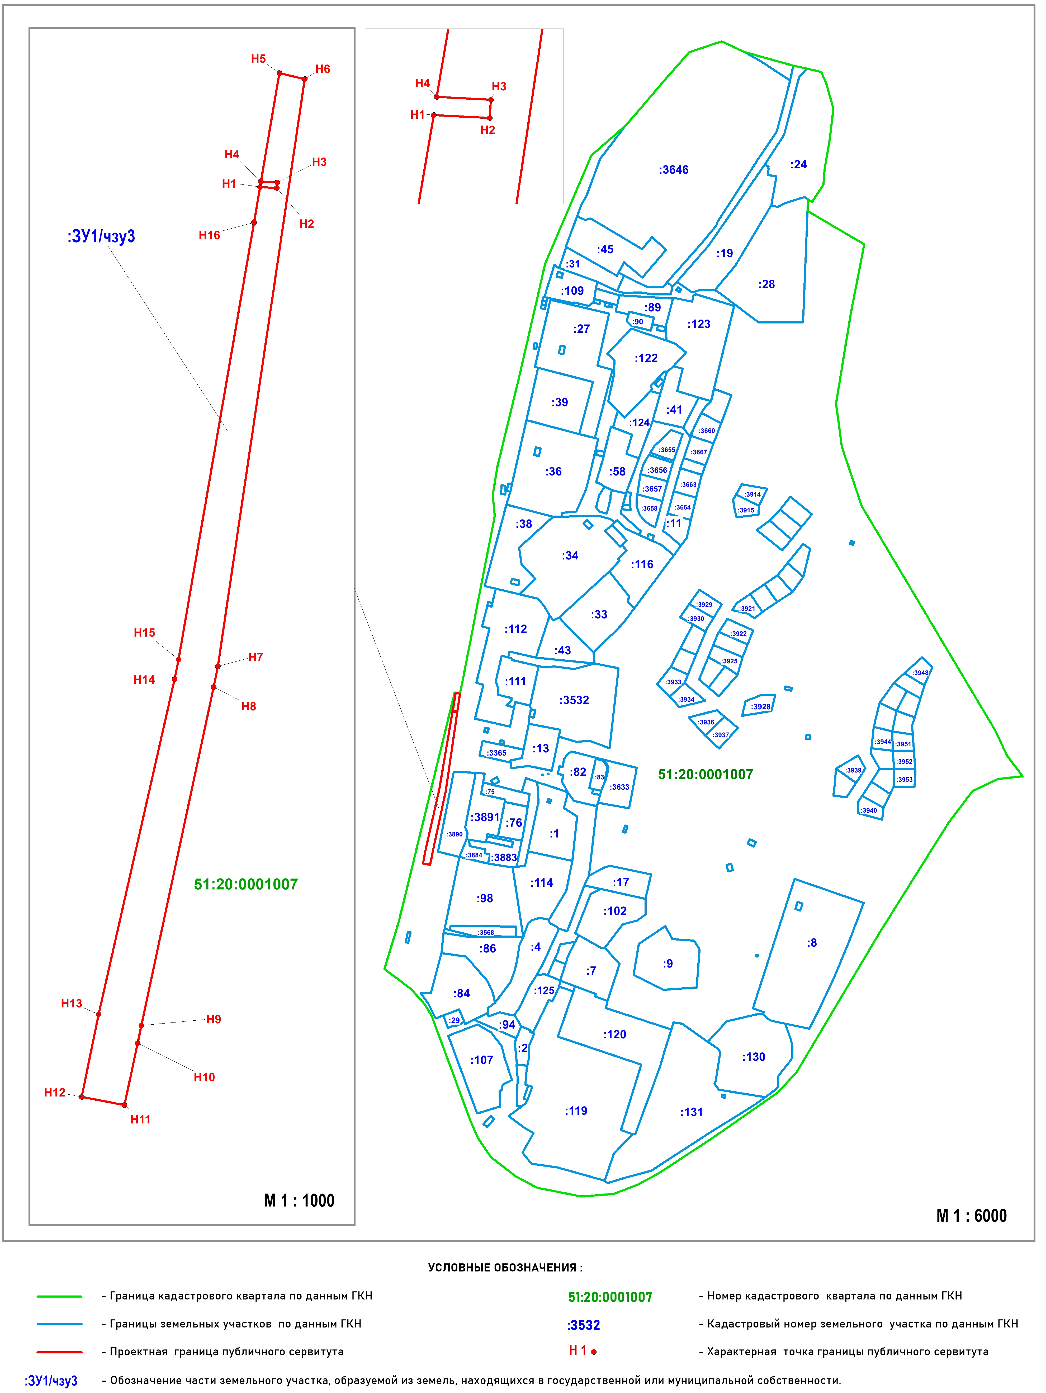

Каталог координат

Обозначение характерных точек границ | Координаты, м
 | Х | Y
1 | 2 | 3
Условный номер части (сервитута) земельного участка - 51:20:0001007:ЗУ1/чзу1
Площадь части (сервитута) земельного участка 152,81 кв.м
1 | 639861.43 | 1443668.95
2 | 639863.29 | 1443662.24
3 | 639864.30 | 1443662.52
4 | 639866.96 | 1443653.03
5 | 639857.35 | 1443650.14
6 | 639854.62 | 1443659.83
7 | 639855.59 | 1443660.10
8 | 639853.96 | 1443666.18
1 | 639861.43 | 1443668.95
Условный номер части (сервитута) земельного участка - 51:20:0001007:ЗУ1/чзу2
Площадь части (сервитута) земельного участка 569,72 кв.м
1 | 639157.58 | 1443480.17
2 | 639084.95 | 1443468.23
3 | 639082.09 | 1443467.76
4 | 638862.72 | 1443430.11
5 | 639024.03 | 1443454.00
6 | 639044.65 | 1443458.08
7 | 639074.12 | 1443463.86
8 | 639133.98 | 1443475.61
1 | 639157.58 | 1443480.17
Условный номер части (сервитута) земельного участка - 51:20:0001007:ЗУ1/чзу3
Площадь части (сервитута) земельного участка 2896,43 кв.м
1 | 638994.37 | 1443441.71
2 | 638994.13 | 1443446.33
3 | 638995.63 | 1443446.42
4 | 638995.88 | 1443441.95
5 | 639025.71 | 1443447.04
6 | 639024.03 | 1443454.00
7 | 638862.72 | 1443430.11
8 | 638857.04 | 1443428.97
9 | 638764.12 | 1443409.07
1 | 2 | 3
10 | 638759.19 | 1443408.06
11 | 638742.25 | 1443404.42
12 | 638744.52 | 1443392.67
13 | 638767.13 | 1443397.31
14 | 638859.25 | 1443418.24
15 | 638864.65 | 1443419.29
16 | 638984.71 | 1443440.05
1 | 638994.37 | 1443441.71

Система координат МСК - 51

Схема расположения границ публичного сервитута на кадастровом плане территории в кадастровом квартале № 51:20:0001007

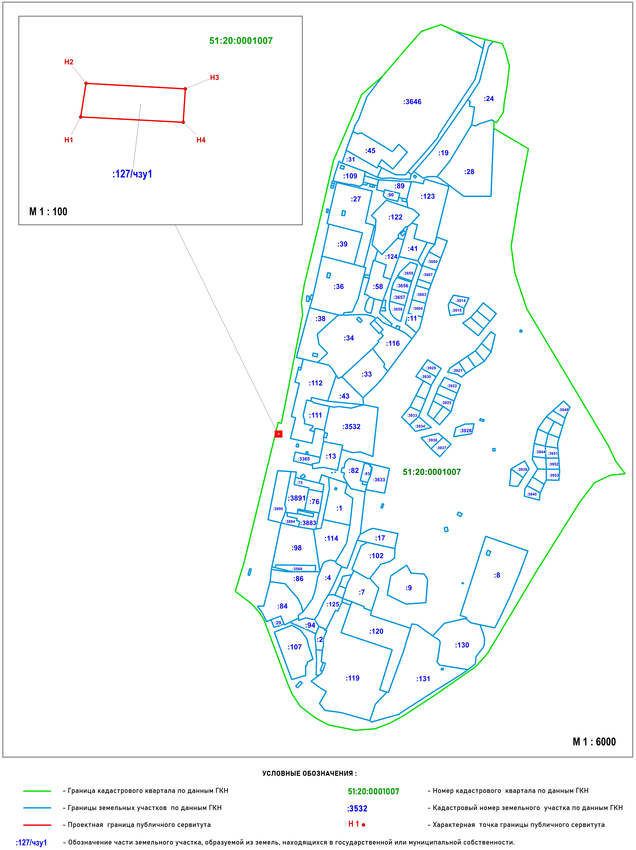

Каталог координат

Обозначение характерных точек границ | Координаты, м
 | Х | Y
Условный номер части (сервитута) земельного участка - 51:20:0001007:127/чзу1
Площадь части (сервитута) земельного участка 6,88 кв.м
1 | 638994.37 | 1443441.71
2 | 638995.88 | 1443441.95
3 | 638995.63 | 1443446.42
4 | 638994.13 | 1443446.33
1 | 638994.37 | 1443441.71

Система координат МСК - 51

Схема расположения границ публичного сервитута на кадастровом плане территории в кадастровом квартале № 51:20:0001008

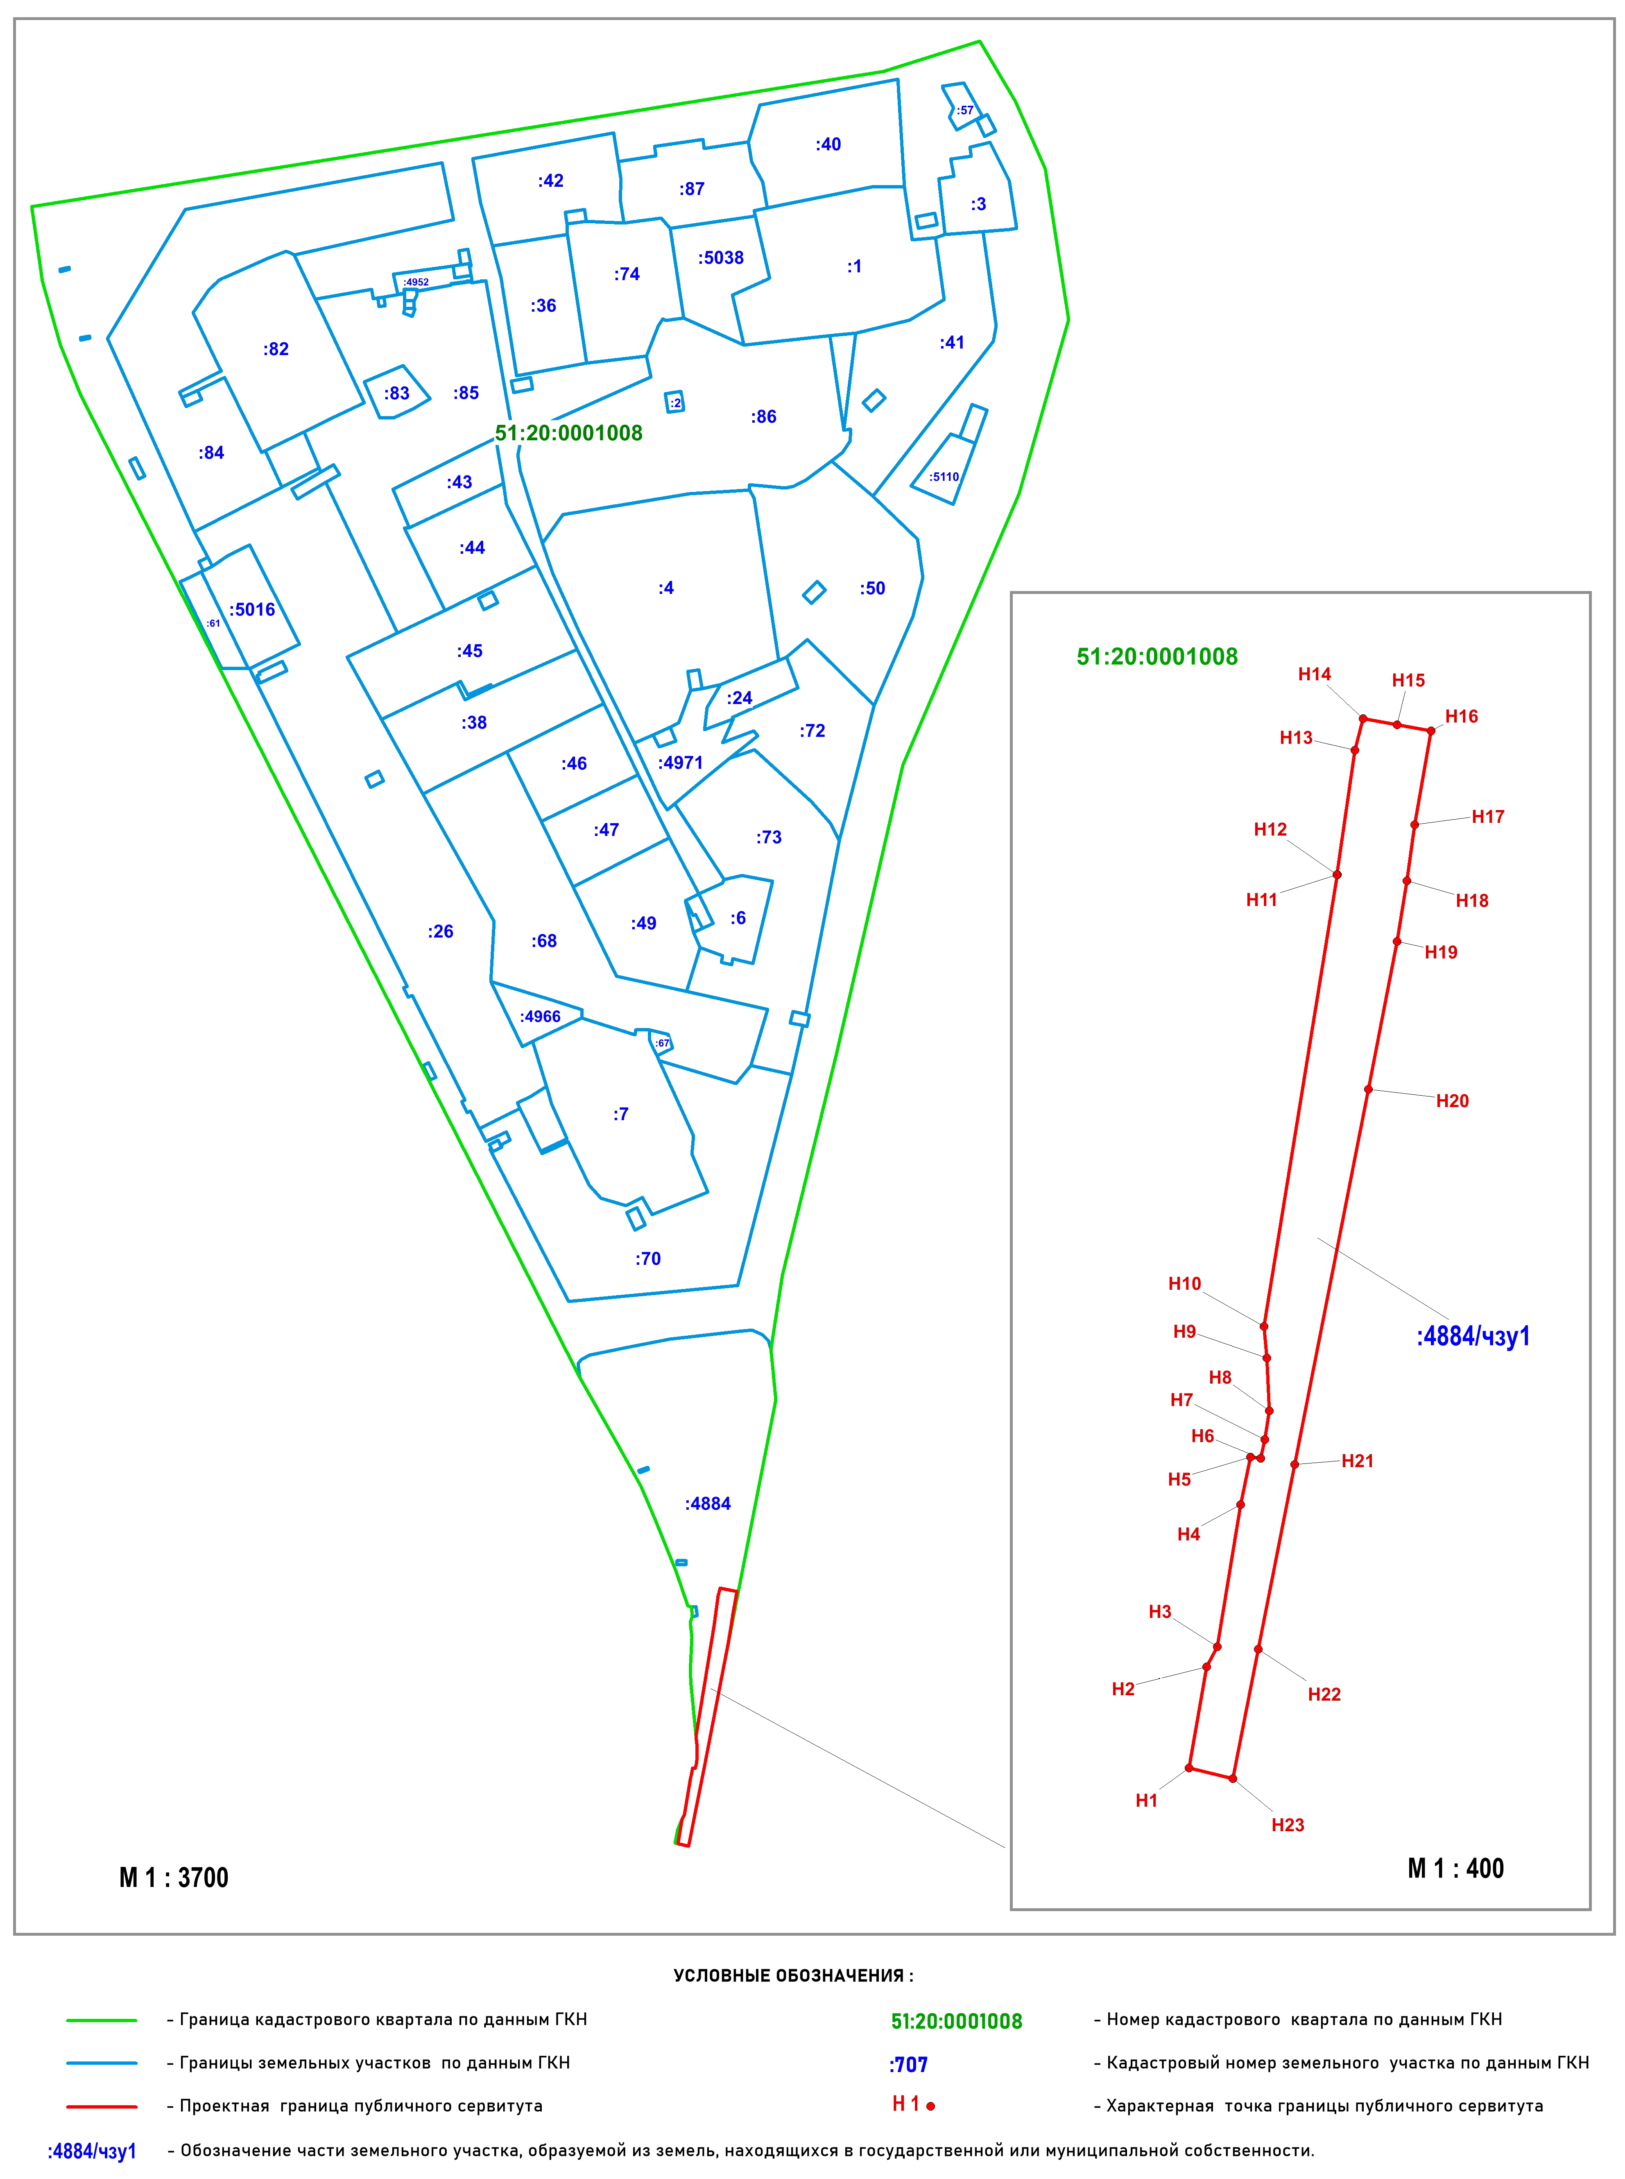

Каталог координат

Обозначение характерных точек границ | Координаты, м
 | Х | Y
Условный номер части (сервитута) земельного участка - 51:20:0001008:4884/чзу1
Площадь части (сервитута) земельного участка 1 528,19 кв.м
1 | 639025.71 | 1443447.04
2 | 639041.88 | 1443449.79
3 | 639045.10 | 1443451.49
4 | 639067.74 | 1443455.25
5 | 639075.34 | 1443456.78
6 | 639075.10 | 1443458.45
7 | 639078.15 | 1443459.07
8 | 639082.67 | 1443459.78
9 | 639091.10 | 1443459.42
10 | 639096.13 | 1443458.95
11 | 639168.21 | 1443470.66
12 | 639168.22 | 1443470.61
13 | 639188.07 | 1443473.48
14 | 639193.12 | 1443474.80
15 | 639192.13 | 1443480.21
16 | 639191.14 | 1443485.62
17 | 639176.18 | 1443482.99
18 | 639167.22 | 1443481.76
19 | 639157.58 | 1443480.17
20 | 639133.98 | 1443475.61
21 | 639074.12 | 1443463.86
22 | 639044.65 | 1443458.08
23 | 639024.03 | 1443454.00
1 | 639025.71 | 1443447.04

Система координат МСК - 51

Схема расположения границ публичного сервитута на кадастровом плане территории в кадастровом квартале № 51:20:0001319

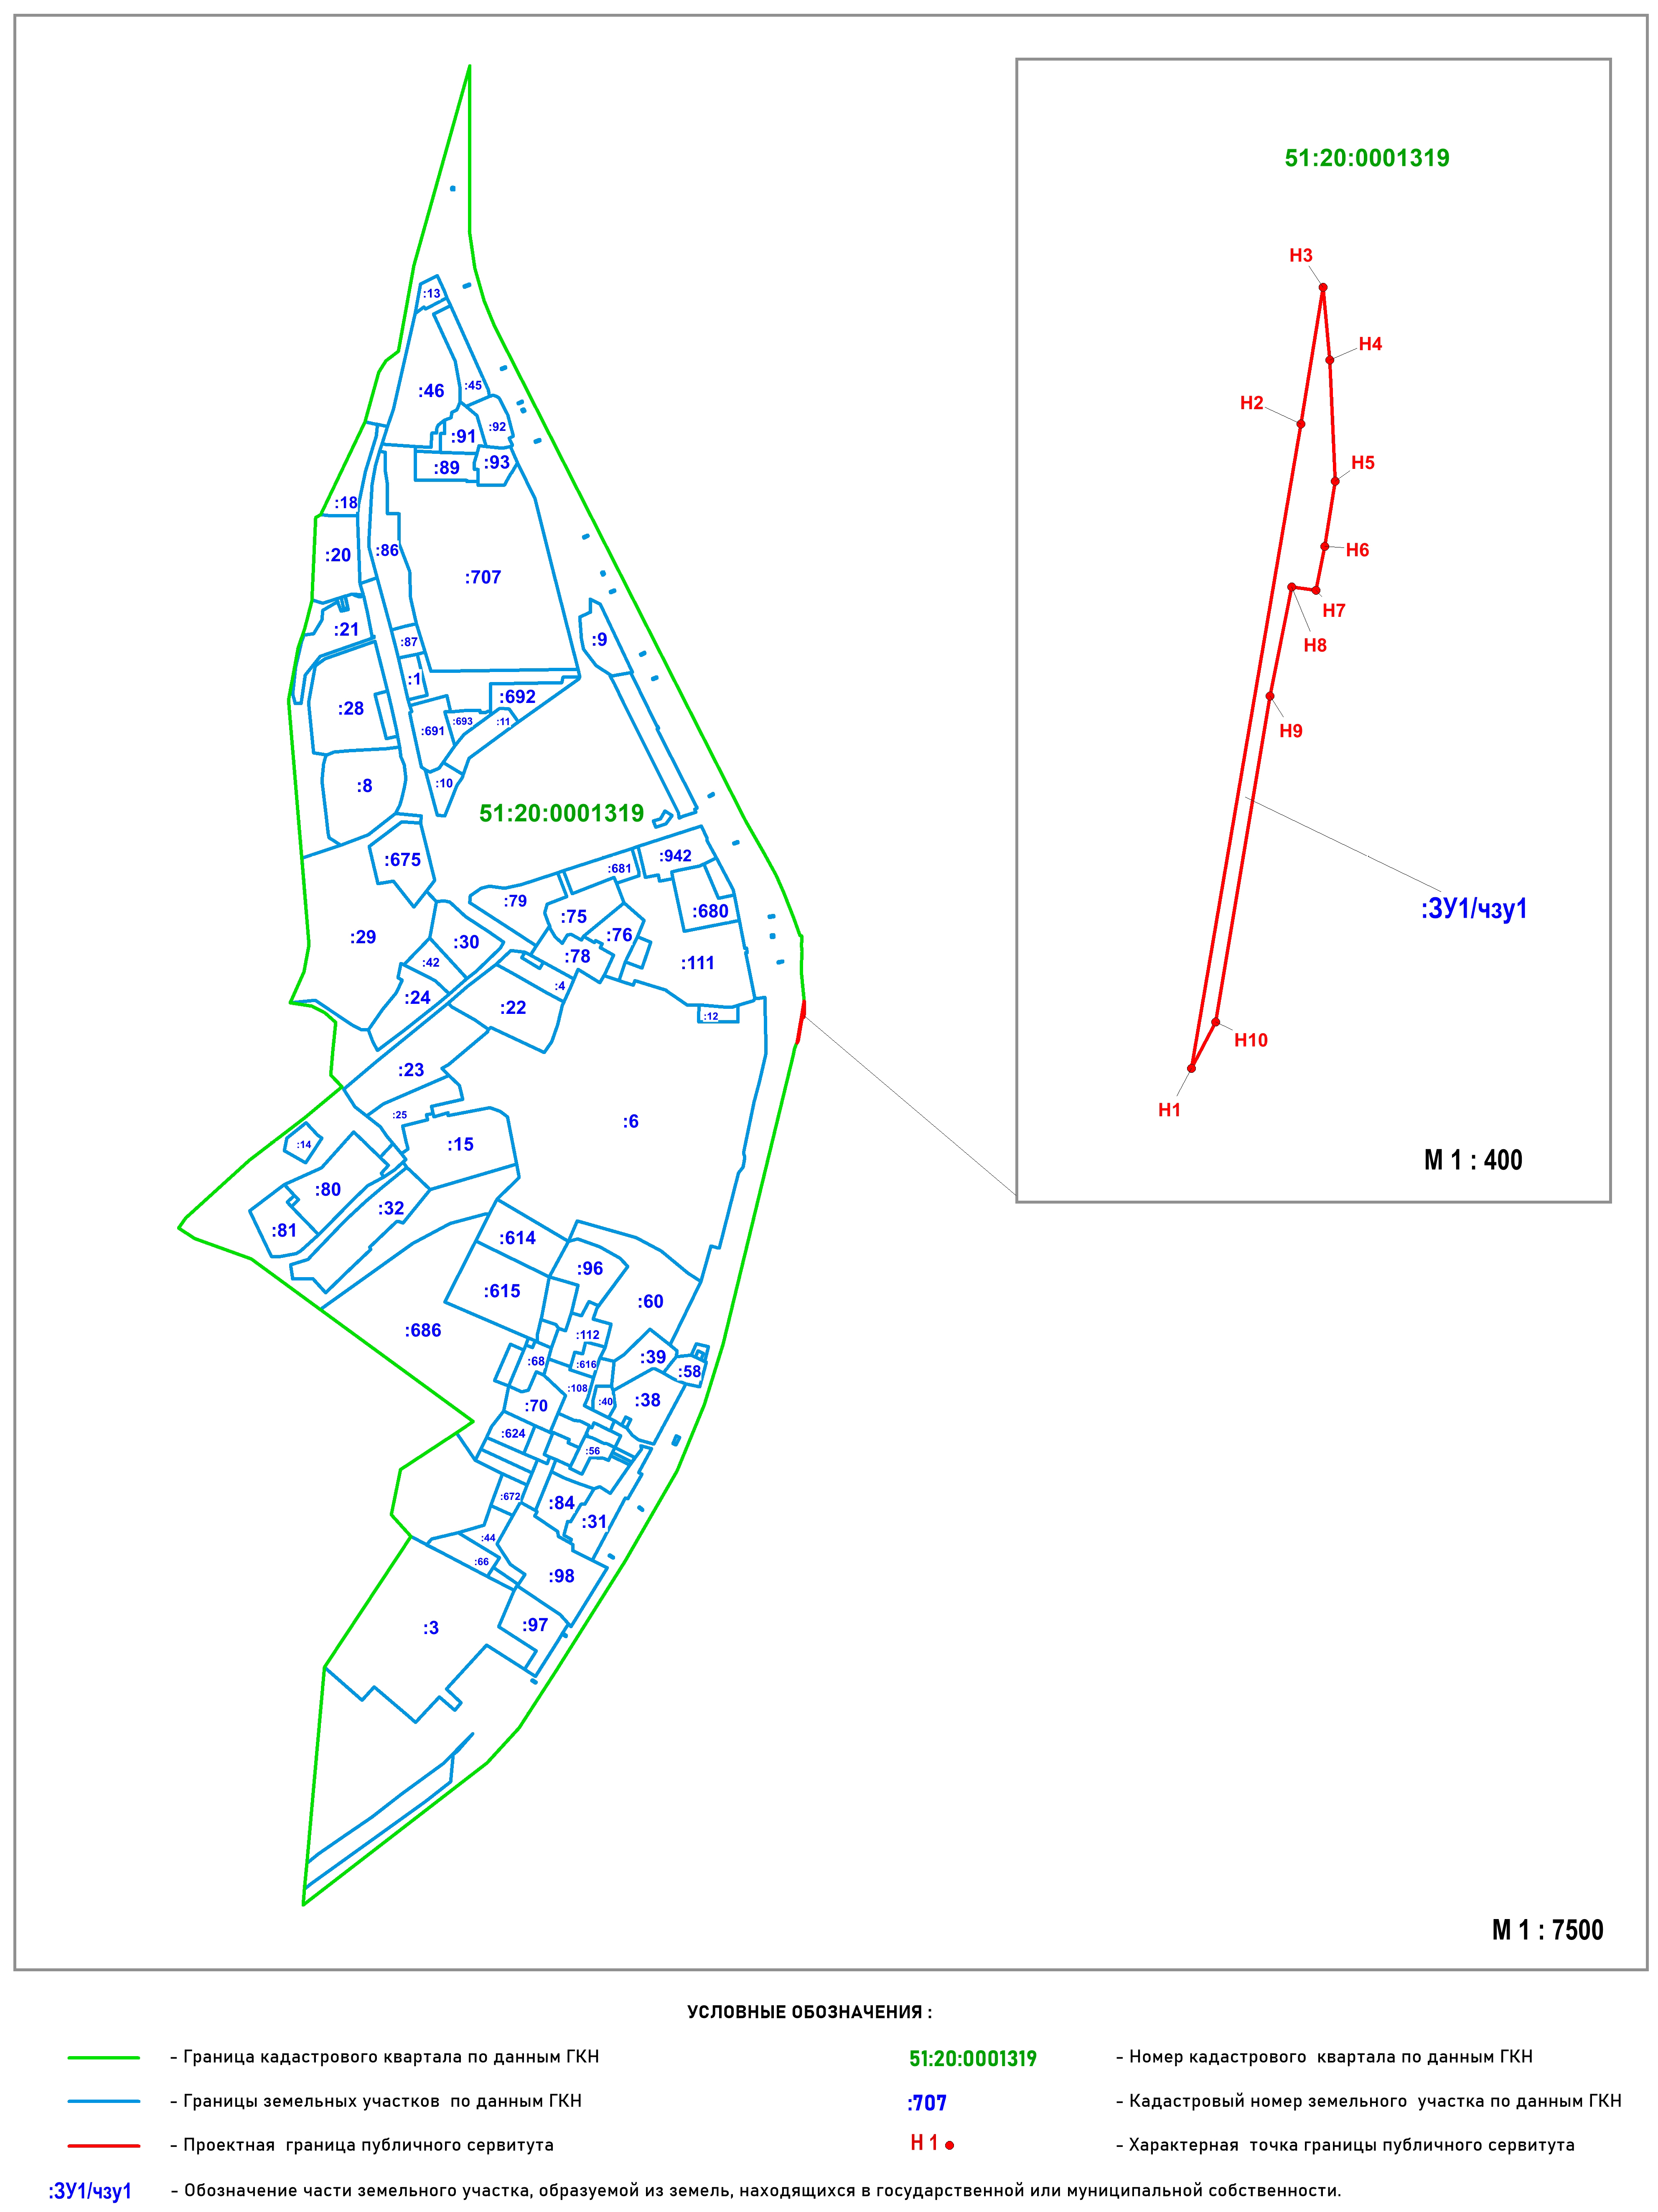

Каталог координат

Обозначение характерных точек границ | Координаты, м
 | Х | Y
Условный номер части (сервитута) земельного участка - 51:20:0001319:ЗУ/чзу1
Площадь части (сервитута) земельного участка 79,97 кв.м
1 | 639041.88 | 1443449.79
2 | 639086.65 | 1443457.41
3 | 639096.13 | 1443458.95
4 | 639091.10 | 1443459.42
5 | 639082.67 | 1443459.78
6 | 639078.15 | 1443459.07
7 | 639075.10 | 1443458.45
8 | 639075.34 | 1443456.78
9 | 639067.74 | 1443455.25
10 | 639045.10 | 1443451.49
1 | 639041.88 | 1443449.79

Система координат МСК - 51

____________________

